Памятка по работе с программой "Документы ПУ-6"

Программа "Документы ПУ-6" предназначена для формирования документов индивидуального (персонифицированного) учета страхователем, в соответствии с инструкцией по заполнению форм документов индивидуального (персонифицированного) учета в системе Государственного пенсионного страхования, утвержденной постановлением Правления ПФР и подготовки их для сдачи в электронном виде в территориальный орган ПФР.

Начиная с версии 1.1.14 в программе "Документы ПУ-6" реализована возможность подготовки сведений о трудовой деятельности для дальнейшего предоставления в ПФР по форме СЗВ-ТД. Для заполнения указанных сведений необходимо:

1. При первоначальном запуске необходимо ввести следующие реквизиты:

**Пользователь:** **Администратор** **Пароль:** **111**

По умолчанию База данных создается в директории запуска программы, в папке \Database. После первого запуска программы, если до этого, вы еще не работали с ней, необходимо зайти в режим [Настройка]->[Администрирование] и внести реквизиты (Ф.И.О.) Администратора, а также при необходимости и других пользователей.

2. **Главное окно программы Документы ПУ-6** представлено в виде плиточного интерфейса, куда вынесены наиболее часто используемые формы и функции для быстрого доступа к ним. Для подготовки сведений о трудовой деятельности необходимо выбрать пункт СЗВ-ТД:

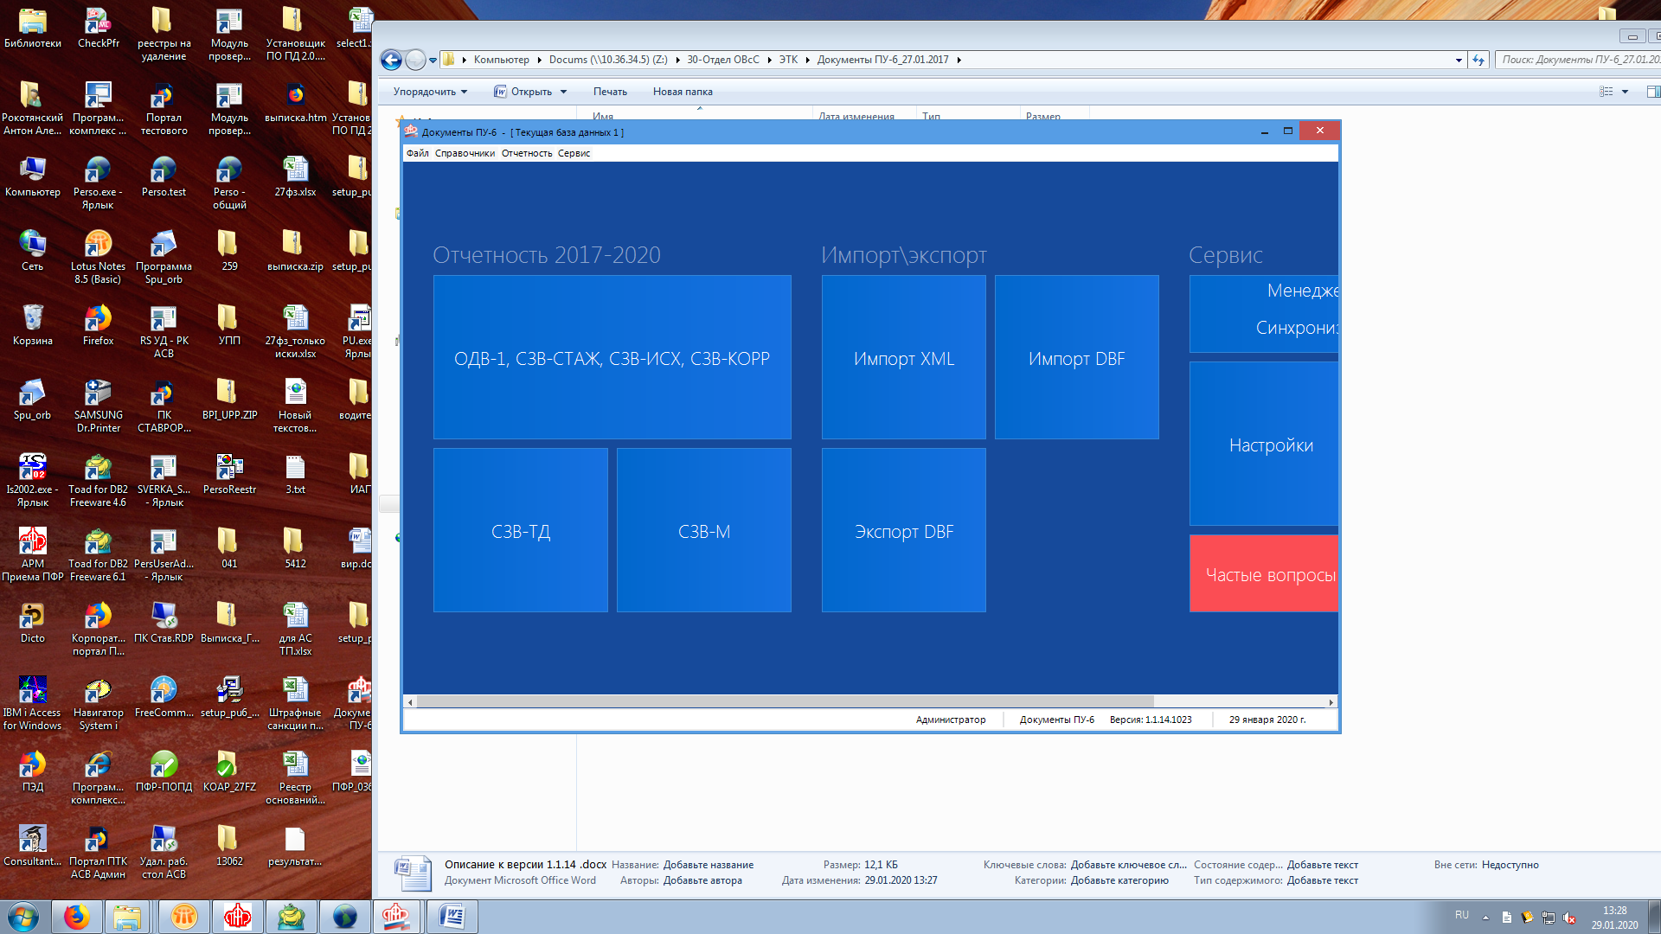

3. Загрузить в программу сведения по организации и сотрудникам можно автоматически на основании ранее предоставленных сведений по форме СЗВ-М или   
СЗВ-СТАЖ. Для этого необходимо загрузить соответствующий XML-файл, нажав кнопку «Импорт XML».

Для первоначального внесения **сведений о страхователе** необходимо нажать кнопку «Сменить» / «Добавить» и заполнить реквизиты страхователя:

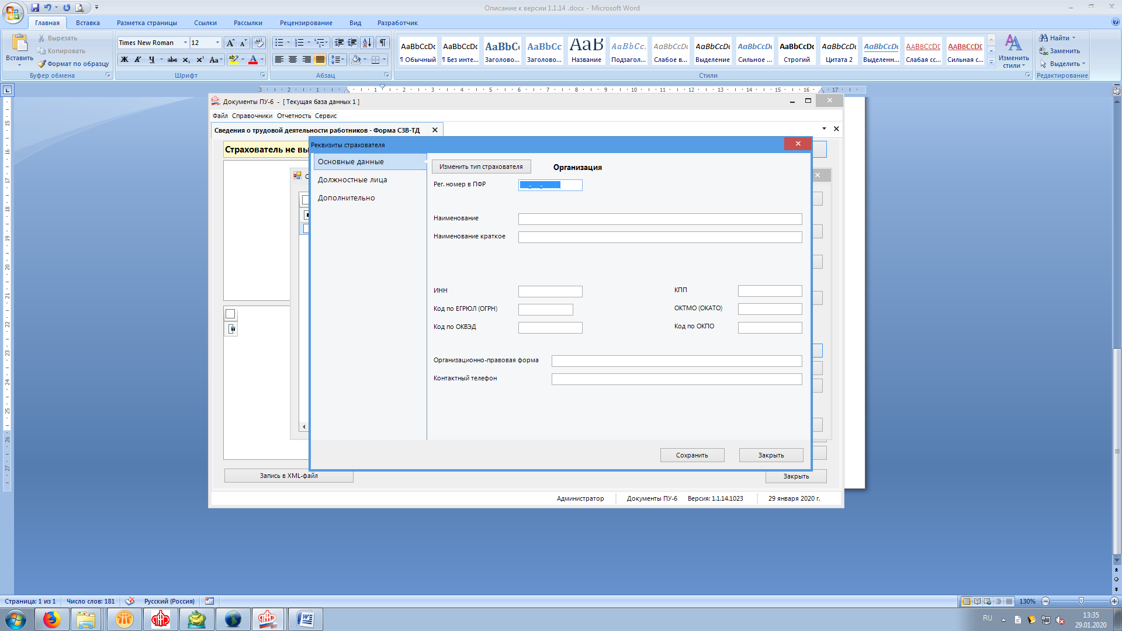

4. Для внесения **данных об отчетном периоде**, за который предоставляется форма СЗВ-ТД, и данных о руководителе необходимо нажать кнопку «Добавить»:

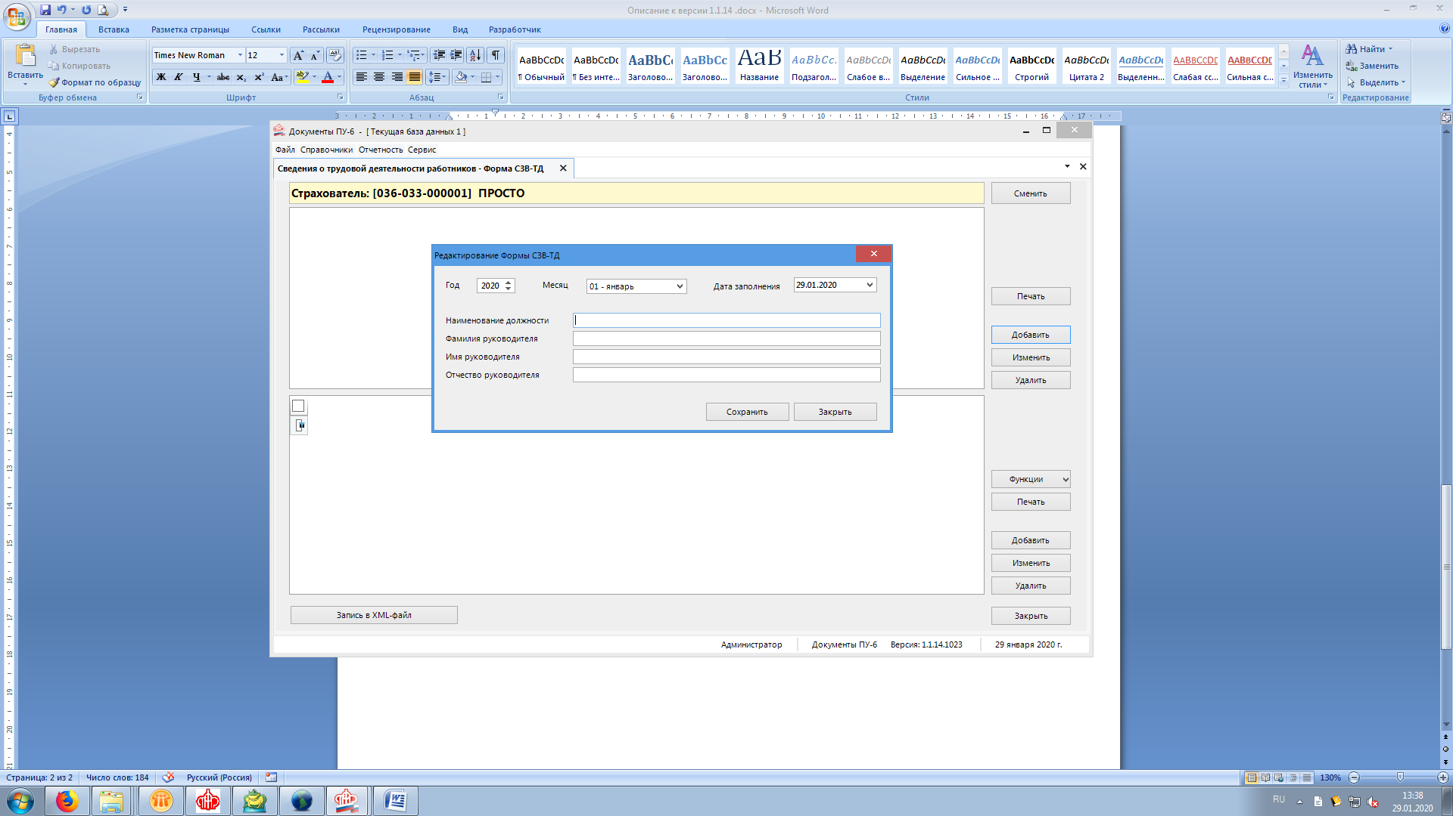

5. Для добавления **данных о сотруднике** необходимо нажать кнопку «Добавить» / «Выбор сотрудника» / «Добавить»:

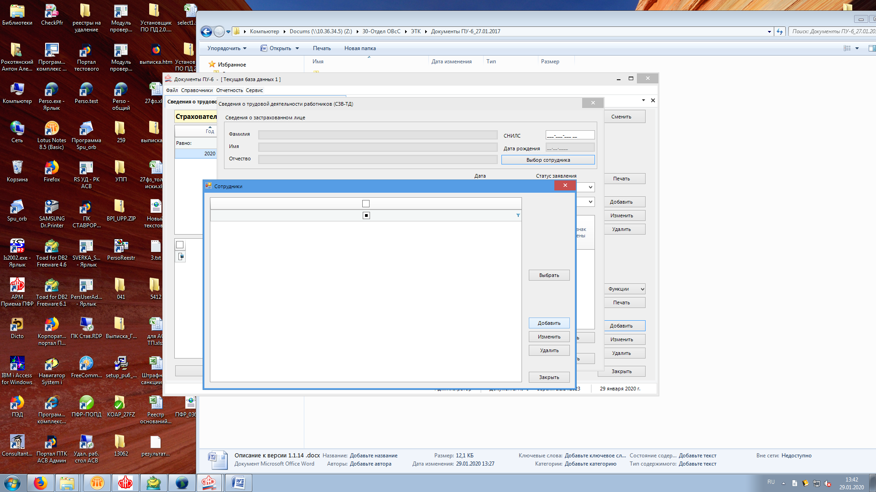

затем внести анкетные данные сотрудника:

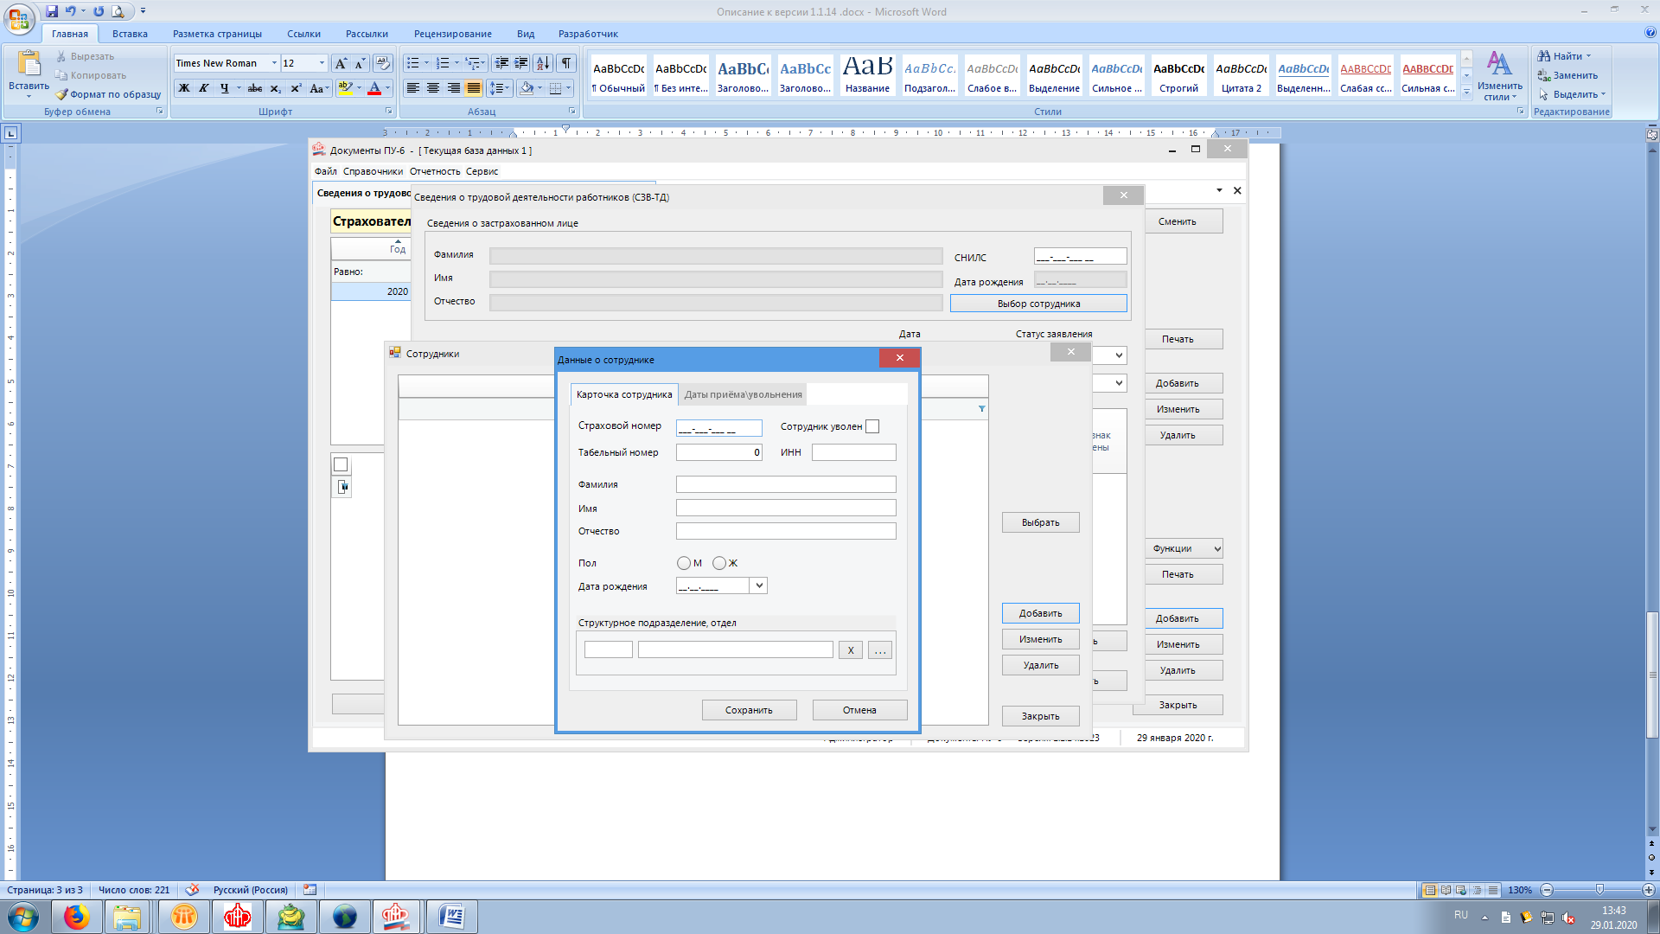

6. В случае предоставления сотрудником **заявления о выборе способа** ведения трудовой книжки необходимо заполнить реквизит «Дата» на соответствующем типе заявления:

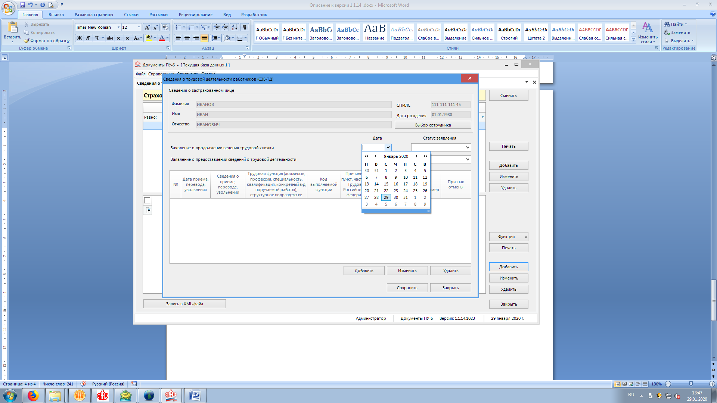

7. Для заполнения **сведений о кадровом мероприятии**, необходимо нажать кнопку «Добавить» и заполнить соответствующие поля согласно порядку заполнения (по окончании заполнения нажать кнопку «Сохранить»):

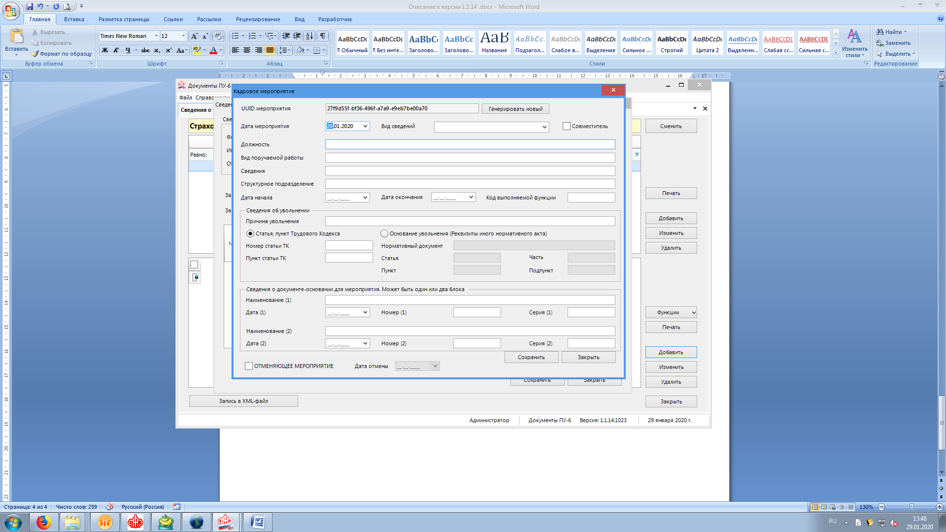

Для добавления следующего мероприятия (при наличии) необходимо еще раз нажать кнопку «Добавить».

8. После завершения заполнения сведений необходимо нажать кнопку «Запись в XML-файл» и выбрать место сохранения файла:

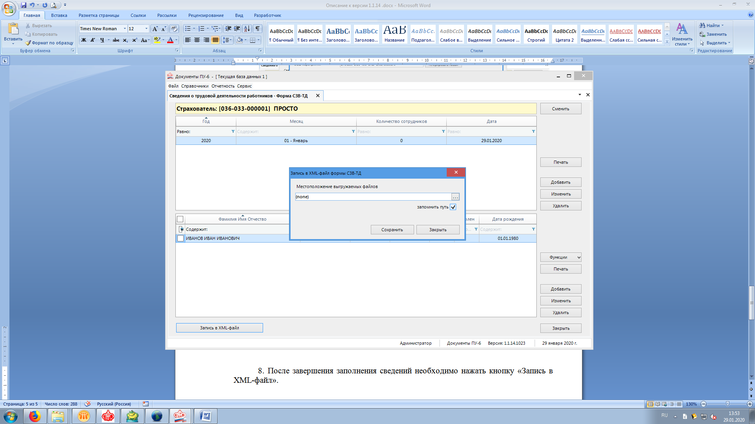

9. После сохранения XML-файла рекомендуется произвести его проверку с помощью программы проверки документов ПФР «ПО ПД», размещенной на сайте ПФР.